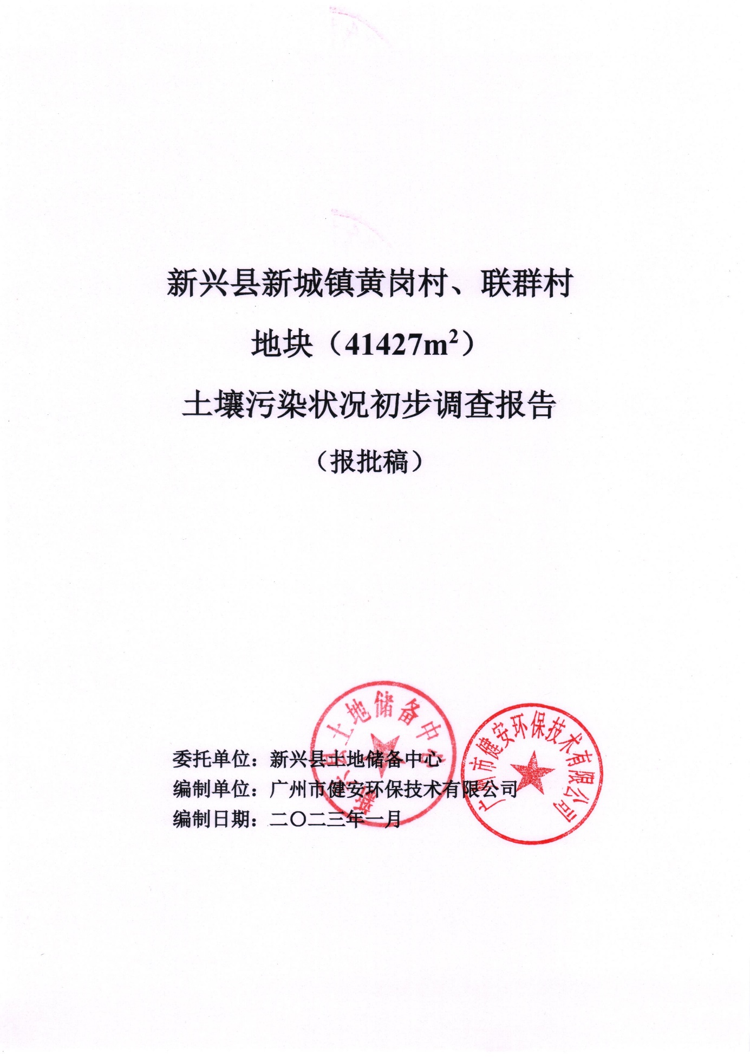

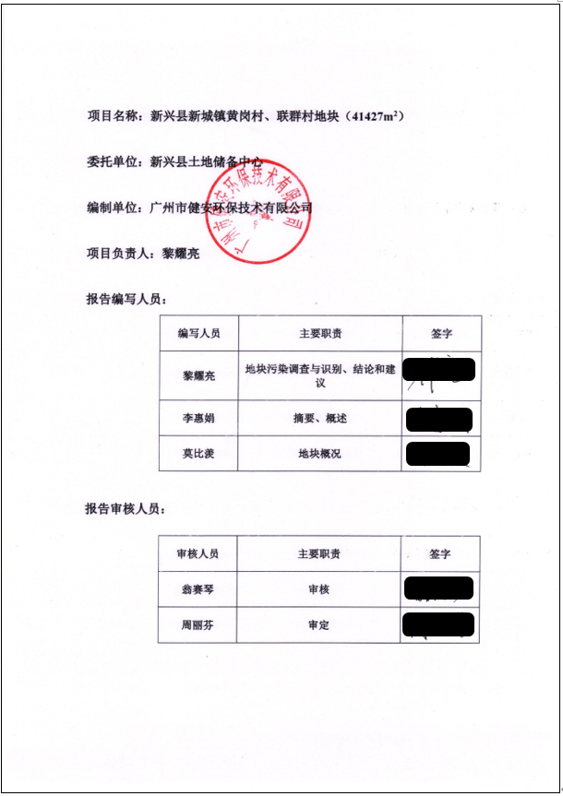
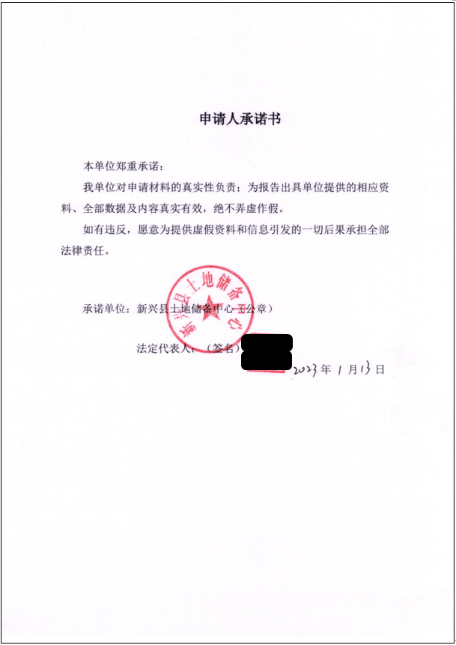
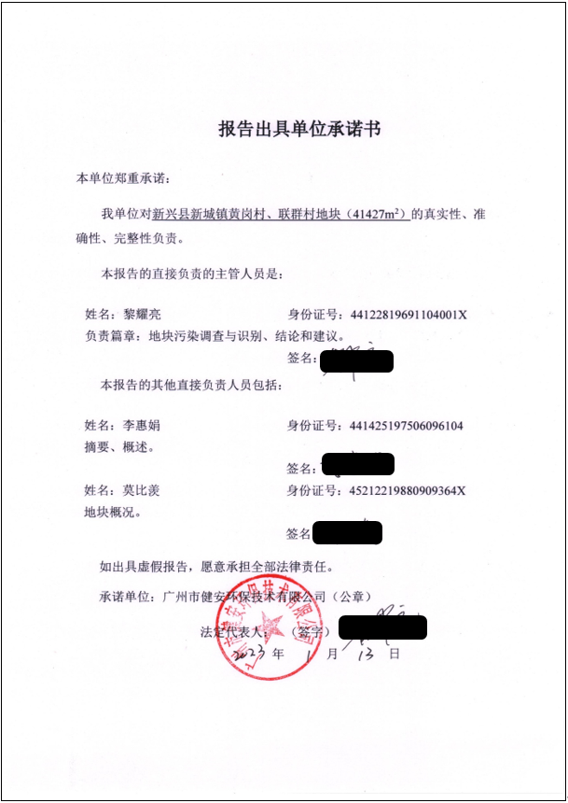

目 录
摘 要 I
一、基本情况 I
二、第一阶段调查 I
三、初步采样调查 III
四、初步调查结论 III
第一章 概述 1
1.1 项目由来 1
1.2 调查目的和原则 1
1.3 调查范围 2
1.4 调查依据 5
1.5 调查方法 6
第二章 地块概况 9
2.1 区域环境概况 9
2.2 敏感目标 16
2.3 地块的现状和历史 19
2.4 相邻地块现状和历史 30
2.5 地块利用的规划 34
第三章 地块污染调查与识别 40
3.1 调查方法 40
3.2 资料收集 40
3.3 现场勘查 43
3.4 人员访谈 45
3.5 调查地块内污染源分布及环境影响分析 49
3.6 相邻地块污染源分布及环境影响分析 50
3.7 调查地块土壤快速筛查监测结果分析 52
3.8 地块污染调查与识别结论 61
3.9 不确定性分析 63
第四章 结论和建议 64
4.1 地块基本情况 64
4.2 地块风险识别情况 64
4.3 总体结论 65
4.4 建议 65
附件1 云浮市生态环境局新兴分局关于开展土壤污染状况调查的通知 67
附件2 人员访谈记录表 69
附件3 土壤中挥发性有机物与重金属现场快速测定记录表 77
附件4 土壤快筛检测现场照片 80

摘 要

一、基本情况
地块名称：新兴县新城镇黄岗村、联群村地块（41427m²）。
占地面积：41427m²。
地理位置：本地块位于新兴县新城镇黄岗村、联群村，位于规划二环西路南侧，本地块中心坐标为东经112.223675°、北纬22.724898°。
土地使用权人：新城镇黄岗村金塘、山濯、新屋经济合作社；联群村第五经济合作社；国有土地。
地块历史：地块的历史用途为林地、耕地、滩涂地、道路，林地主要为人工种植商业桉树林，耕地主要种植主要种植瓜、蔬菜等。
地块现状：根据2022年11月现场调查，本地块正在平整，现状为回填区和排水沟。
规划用途：本地块用途变更为教育用地和道路用地。
土壤污染状况初步调查单位：广州市健安环保技术有限公司。
调查缘由：本地块原为林地、耕地、滩涂地、道路，变更用途为教育用地和道路用地。根据《中华人民共和国土壤污染防治法》、《污染地块土壤环境管理办法（试行）》等法律法规规定，以及《云浮市生态环境局新兴分局关于开展土壤污染状况调查的通知》（新环函[2022]197号）（见附件1），新兴县新城镇黄岗村、联群村地块（41427m²）应开展土壤污染状况调查。
为此，新兴县土地储备中心委托广州市健安环保技术有限公司（以下简称“健安环保公司”）对本地块开展土壤污染状况调查工作。

二、第一阶段调查
1、地块历史沿革
第一阶段调查工作开始时间为2022年11月。通过资料收集、现场踏勘、人员访谈了解到，本地块的历史沿革如下：
（1）2021年10月之前
地块土地使用权人为新城镇黄岗村金塘、山濯、新屋经济合作社，联群村第五经济合作社，国有土地；地块主要是林地、耕地、滩涂地、道路，地块未用作工业企业用途。
（2）2021年10月至今
2021年10月，拟回收地块，并开始进行回填平整，地块范围见下图1。土地用途变更为教育用地和道路用地，教育用地规划建设新兴县城北学校（敏行小学、幼儿园）项目，建设单位为新兴县筠州实业投资发展有限公司；道路用地规划建设升平路、荔园路，建设单位为广东翔顺房地产开发有限公司。
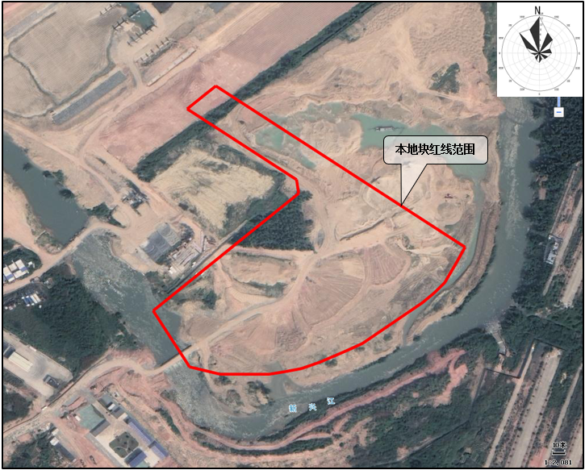
图1 本地块红线范围
2、地块周边环境
根据2021年11月现场调查，本地块东面为荒地、新兴江、排水沟，南面为新兴江、荒地，西面为新兴江、广东翔顺房地产开发有限公司施工营地、升平加油站、新兴江西河团院段改河工程施工营地和搅拌站，北面为新兴江西河团院段改河工程施工现场、二环西路施工现场。
项目组对本地块周边500m范围内的情况进行了调查、走访，本地块敏感目标为新城市广场小区、凤坡村、水围村、新屋村、团院村、筠城美丽西河小区、桥亭社区等。本地块周边历史没有工业企业，地块西面隔江约100m处有升平加油站。根据现场调查，本地块周边50m范围内不存在可能对地块土壤和地下水产生污染影响的潜在污染源。
3、污染识别
调查期间，收集了场地现状和历史资料，并多次对场地进行现场踏勘及人员访谈。通过对地块及周边涉及企业的调查分析的基础上，污染识别如下：
本地块2021年10月开始进行回填平整，回填高度0~9.5m，回填材料主要来自周边场地平整过程和新兴江西河团院段改河工程开挖产生的素土。回填期间不在本地块内设施工机械维修检修，不堆放油品，不设施工营地。广东翔顺房地产开发有限公司临时施工营地设于本地块西面。
本地块现状和历史上均无潜在污染源。

三、初步采样调查
为验证地块的污染识别结果，判断地块土壤环境质量，在地块内布设26个表层土壤（0~20cm）点位（S1~S26），地块外布设2个表层土壤（0~20cm）对照点（S27~S28），快速监测土壤表层VOCs和重金属含量，重金属检测项目包括砷、镉、铬、铅、汞、镍、铜。根据现场快速筛查结果，本地块内规划教育用地检测点监测结果均未超出《土壤环境质量建设用地土壤污染风险管控标准（试行）》（GB36600-2018）表1第一类用地筛选值，规划道路用地检测点监测结果均未超出《土壤环境质量建设用地土壤污染风险管控标准（试行）》（GB36600-2018）表1第二类用地筛选值。对照点S27监测结果均未超出《土壤环境质量建设用地土壤污染风险管控标准（试行）》（GB36600-2018）表1第一类用地筛选值；对照点S28监测结果均未超出《土壤环境质量建设用地土壤污染风险管控标准（试行）》（GB36600-2018）表1第二类用地筛选值。

四、初步调查结论
综合各项资料分析结果、现场踏勘结果和快速检测结果判断，新兴县新城镇黄岗村、联群村地块（41427m²）的土壤环境状况可以接受，不需要开展下一步布点采样调查，不纳入污染地块管理，无需进行土壤污染状况详细调查。

